

Dr. Holger Brand

GSI Helmholtzzentrum für Schwerionenforschung GmbH

Workshop

**Objekt-orientiertes Programmieren mit LabVIEW**



Inhaltsverzeichnis

Übung 1: Projekt aus Template erstellen 3

Übung 2: Evaluieren der Applikation 7

Übung 3: Erstellen der Klasse *Stack* 8

Übung 4: Erweitern der Klasse *UPNCalculator Actor* 15

Übung 5: Erweitern der Klasse *Calculator* 19

Übung 6: Erweitern der Klasse *UPNCalculatorGUI Actor* 20

Notizen 21

Notizen 22

Notizen 24

# Übung 1: Projekt aus Template erstellen

In Übung 1 lernen Sie, wie man mit dem Project Wizard ein neues *Actor Framework*-Projekt erstellt. Wählen Sie im LabVIEW Startbildschirm *Create Project* und selektieren Sie die *Actor Framework* Vorlage. Ein Assistent führt Sie durch die einzelnen Konfigurationsschritte. So werden automatisch verschiedene Bibliotheken erstellt, z. B. der *Splash Screen*, der die eigentliche Applikation in Form eines *Actors* startet. Nach dem Durchlaufen der Schritte wird aus den Angaben ein bereits lauffähiges LabVIEW-Projekt erzeugt, das die Basis für die eigentliche Anwendung bildet.

* 1. Starten Sie LabVIEW.
  2. Erstellen Sie ein neues Projekt (**Create Project**). 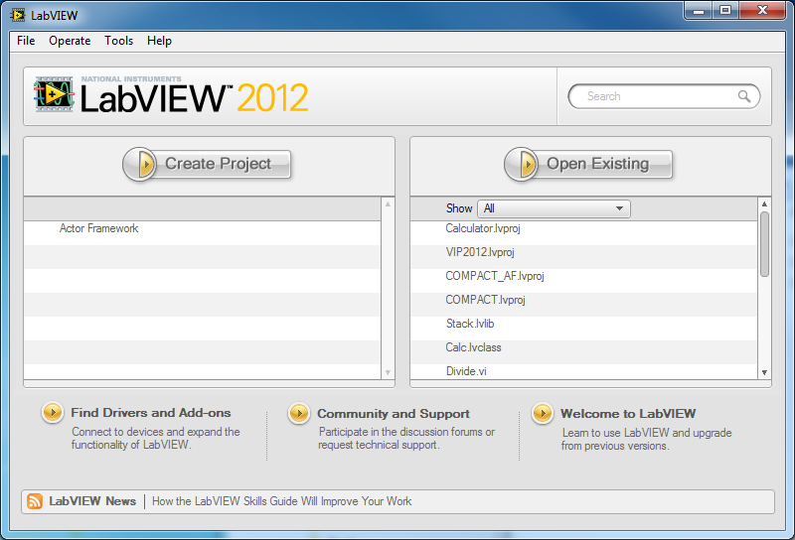
* Wählen Sie im LabVIEW Startbildschirm *Create Project*, selektieren Sie die *Actor Framework* Vorlage und klicken Sie *Next*.  
  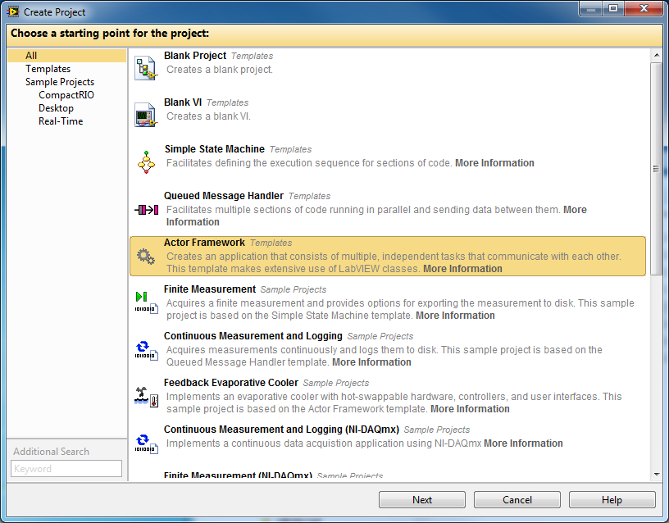
* Geben Sie als Projektname **Calculator** ein. Wählen Sie ein geeignetes Verzeichnis, füllen Sie die weiteren Felder wie angegeben aus und klicken Sie auf *Finish*.  
  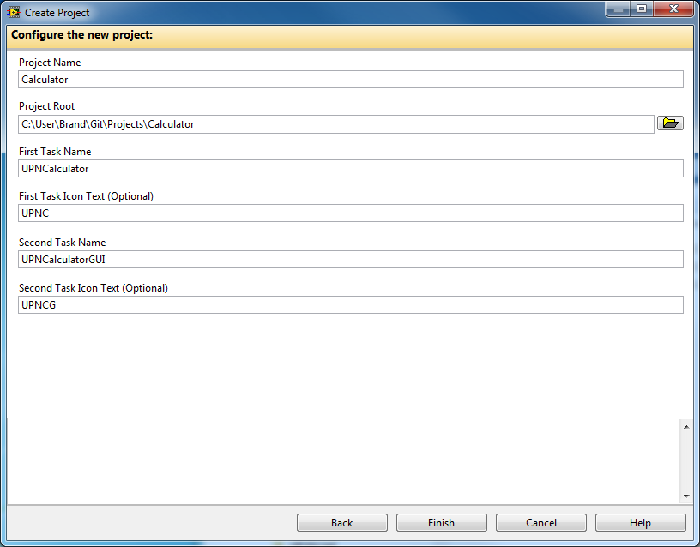
* Warten Sie ab bis das Projekt erstellt wurde.  
  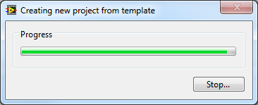
* Das *Calculator* Projekt sollte nun so aussehen.  
  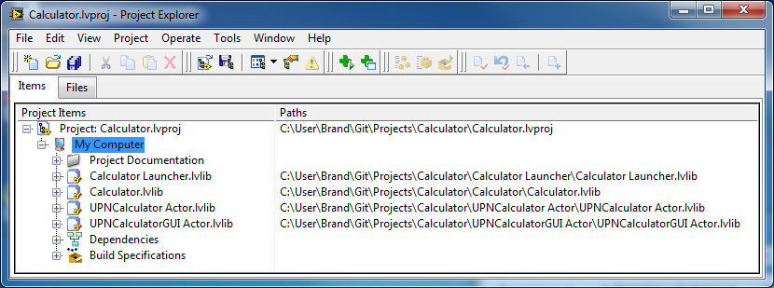
* Projektstruktur:
  1. Die Projekt Documentation enthält zwei wichtige Dokumente:
     + Actor Framework Whitepaper.html enthält die Konzepte und Hintergrundwissen
     + Actor Framework.html enthält Informationen über dieses Template.
  2. *Calculator Launcher.lvlib* enthält das *Splash Screen.vi*, dass die eigentliche Applikation als *Actor* startet.
     + *Localization.vi* dient der Übersetzung von Texten in verschiedene Sprachen. Es ist in allen vorbereiteten *Actor*-Klassen enthalten. Es wird in dieser Übung jedoch nicht weiter betrachtet.
  3. Die anderen LabVIEW Bibliotheken enthalten die Actor-Klassen und die zugehörigen Nachrichten, die der Wizzard für dieses Projekt erstellt hat.
     + Calculator.lvlib enhält die Calculator.lvclass. Eine Instanz dieser Klasse wir von dem Splash Screen.vi gestartet. Sie ist die eigentliche Applikation. Sie startet zwei *Actors*:
       - UPNCalculator Actor.lvlib:UPNCalculator.lvclass  
         In dieser Klasse wir in der Übung der UPN-Rechner implementiert. Er sendet sich selbst periodisch Nachrichten und hat keine GUI vorbereitet.
       - UPNCalculatorGUI Actor.lvlib:UPNCalculatorGUI.lvclass  
         In dieser Klasse wird das GUI für den UPN-Rechner implementiert. Es beinhaltet bereits eine Eventschleife.
     + Starten der Applikation

1. Erweitern Sie *Calculator Launcher.lvlib* durch klicken auf das vorangestellte +.
2. Öffnen Sie das *Splash Screen.vi* und klicken Sie auf den *Run-Button*. Die Klasse Calculator.lvclass wird geladen und gestartet.  
    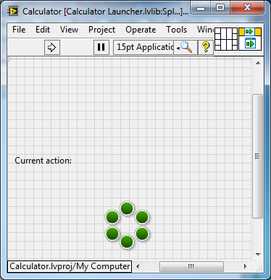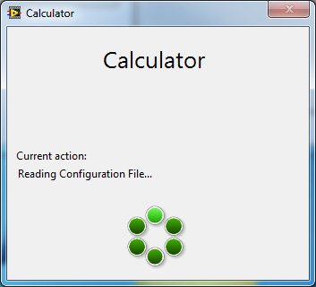
3. Der Fenster des Calculator-Actors sieht so aus:  
   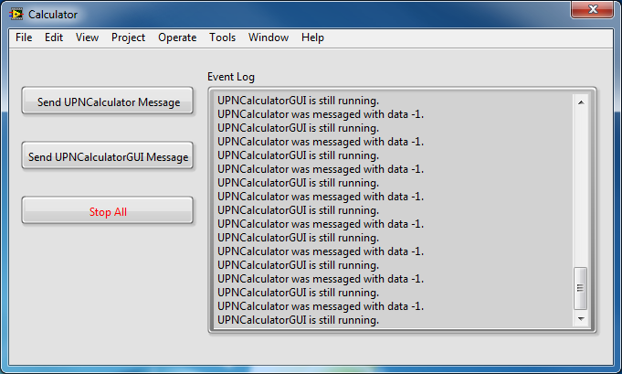
   1. Zwei weitere Aktoren werden im Hintergrung gestartet, *UPNCalculator* und *UPNCalculatorGUI*. Beide senden in regelmäßigen Abständen Nachrichten als Lebenszeichen an den *Calculator* Aktor.
   2. Klicken Sie auf Send *UPNCalculator Message* und *UPNCalculatorGUI* Message, um Nachrichten an die beiden Aktoren zu senden. Der jeweils adressierte Aktor sendet asynchron eine Nachricht an den Calculator zurück, die von diesem in das *Event Log* geschrieben wird.
   3. Klicken Sie *Stopp All*, um die Applikation zu beenden.

# Übung 2: Evaluieren der Applikation

In Übung 2 sehen wir uns die Applikation näher an.

* Erweitern Sie Ihr Projekt im Project Explorer, so dass

# Übung 3: Erstellen der Klasse *Stack*

Ein UPN-Rechner (Umgekehte Polnische Notation) benutzt einen *Stack*, um die Operanden von Rechenoperationen zunächst auf den Stack zu legen. Bei der Ausführung einer Rechenoperation wird die notwendige Anzahl von Operanden vom Stack genommen, verarbeitet und das Ergebnis wieder auf den *Stack* gelegt.

In Übung 3 erstellen Sie eine LabVIEW Klasse, die einen *Stack* implementiert.

Ein Stack ist ein Stapelspeicher. Das Element, dass dem Stapel zuletzt mit *Push* hinzugefügt wurde, wird von dem Stapel mit *Pop* als erstes wieder entfernt. (lifo – last in, first out).

[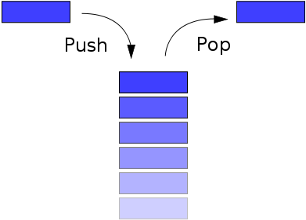](http://upload.wikimedia.org/wikipedia/commons/2/29/Data_stack.svg)

Schema eines Stapelspeichers (http://de.wikipedia.org/wiki/Stapelspeicher)

In der folgenden Übung soll eine Queue benutzt werden, um den Stack zu implementieren.

* Erstellen Sie eine neue Bibliothek Stack:  
  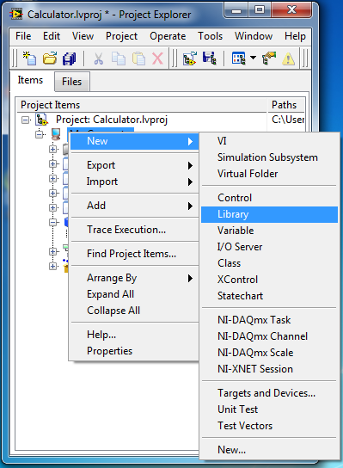
* Rechtsklick auf die neue Bibliothek *Save->Save All (this Library)*  
  Wählen Sie ein neues Verzeichnis in Ihrem Projektverzeichnisbaum.
* Wählen Sie im Kontextmenü der Bibliothek *Stack.lvlib* Properties aus.
  1. In der Kategorie *General Settings* editieren Sie das Icon. Setzen Sie *Stack* in Line 1 des Icon Text.
  2. In der Kategorie *Documentation* geben Sie eine kurze Beschreibung ein.
* Neue Klasse *Stack* erstellen: Rechtsklick auf Computer->New->Class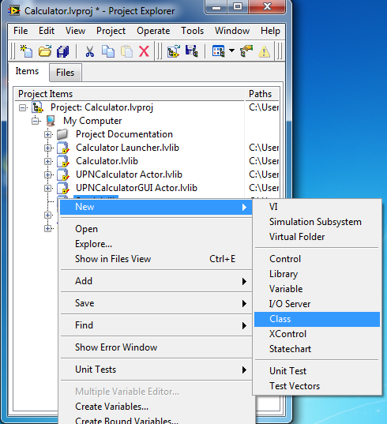  
  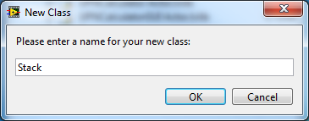
* Rechtsklick auf die neue Klasse Save->Save All (this Class)  
  Wählen Sie das neues Verzeichnis in Ihrem Projektverzeichnisbaum.
* Wählen Sie im Kontextmenü der Bibliothek *Stack.lvclass* Properties aus.
  1. In der Kategorie *General Settings* editieren Sie das Icon. Setzen Sie *Stack* in Line 1 des Icon Text.
  2. In der Kategorie *Documentation* geben Sie eine kurze Beschreibung ein.
* Öffnen Sie das Attribute-Control *Stack.ctl* und fügen eine Queue-Referenz für den Datentype *Double* ein. Danach schließen Sie die Control.  
  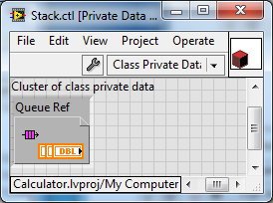
* Erstellen Sie ein neues static dispatch-VI über das Kontextmenü der Klasse und speichern Sie es mit dem Namen *Get Queue Ref.vi*.  
  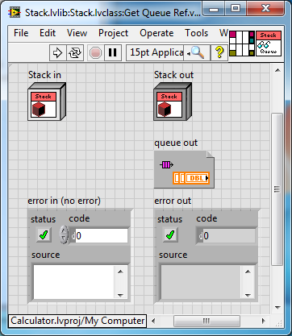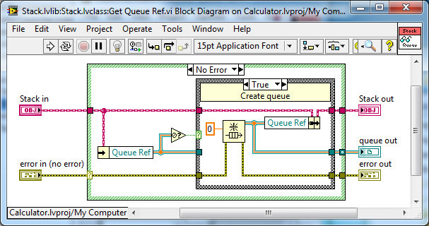  
  Dieses VI soll die Referenz auf die in den Attributen gespeicherte Queue zurückgeben. Falls die Referenz noch nicht gültig ist, wird die Queue erzeugt und in den Attributen für künftige Zugriffe gespeichert. **Setzen Sie den *Access Scope* auf *Protected*!**
* Erstellen Sie ein neues static dispatch-VI über das Kontextmenü der Klasse und speichern Sie es mit dem Namen *Release Queue.vi*.  
  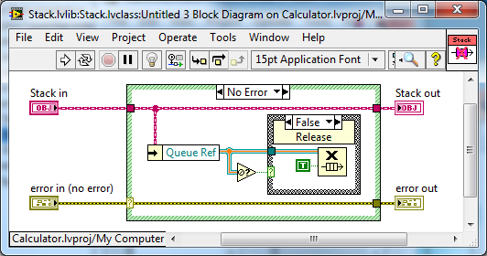
* Erstellen Sie ein neues static dispatch-VI über das Kontextmenü der Klasse und speichern Sie es mit dem Namen *Push.vi*.  
  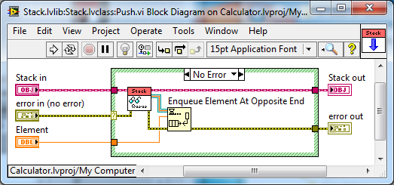
* Erstellen Sie ein neues static dispatch-VI über das Kontextmenü der Klasse und speichern Sie es mit dem Namen *Pop.vi*.  
  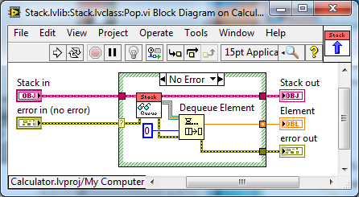
* Erstellen Sie ein neues static dispatch-VI über das Kontextmenü der Klasse und speichern Sie es mit dem Namen *Preview Stack.vi*.  
  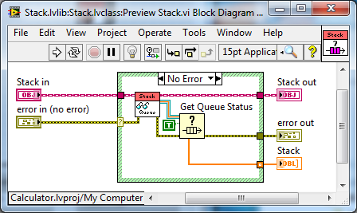
* Erstellen Sie ein neues static dispatch-VI über das Kontextmenü der Klasse und speichern Sie es mit dem Namen Flush*.vi*.  
  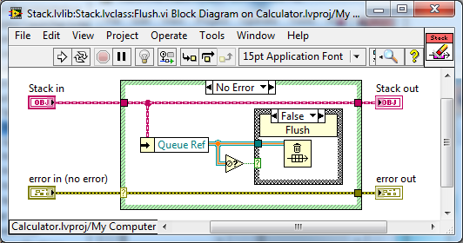
* Erstellen Sie ein neues VI über das Kontextmenü der Bibliothek und speichern Sie es mit dem Namen Test Stack*.vi*. Probieren Sie die Funktionalität des Stack aus.  
  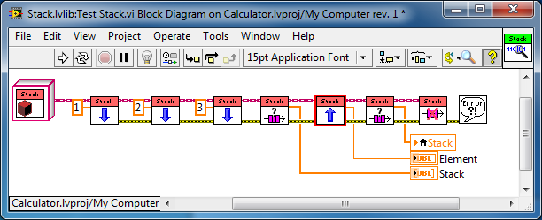
* Die *Stack*-Klasse sollte jetzt ungefähr so aussehen.  
  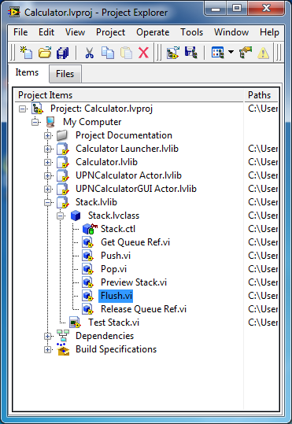

# Übung 4: Erweitern der Klasse *UPNCalculator Actor*

In Übung 4 erweitern Sie die *UPNCalculator* Klasse um den *Stack* und fügen einfache Rechenoperationen hinzu. Mit Hilfe des *Actor Framework Message Maker* erzeugen Sie die zugehörigen Nachrichten.

[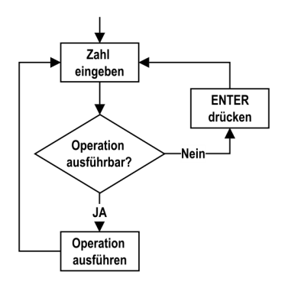](http://upload.wikimedia.org/wikipedia/commons/e/ee/Upnlogik.svg)

Flussdiagramm der UPN (http://de.wikipedia.org/wiki/Umgekehrte_Polnische_Notation)

* Öffnen Sie *UPNCalculator.ctl*. Fügen Sie ein Objekt der Klasse *Stack* zu den Attributen hinzu und schließen Sie das Control.  
  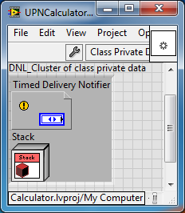
* Fügen Sie Wrapper-VIs (static dispatch) für die Stack-Methoden, Push, Pop, Flush und Preview Stack hinzu. Legen Sie dazu einen Virtual Folder in der *UPNCalculator*-Klasse an.   
  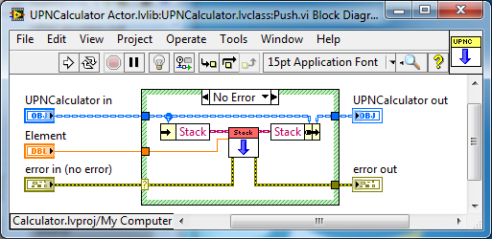  
  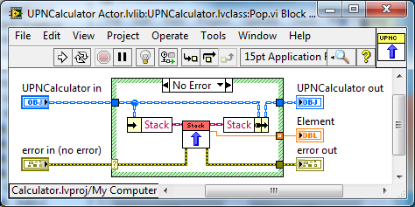  
  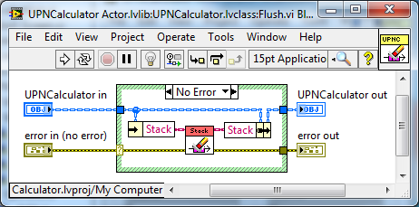  
  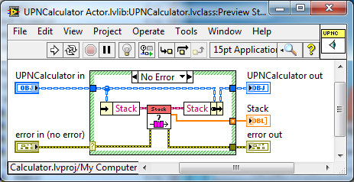
* Legen Sie in einem neuen Virtual Folder Operations die static dispach-VIs für die Operationen Addieren und Subtrahieren an.  
  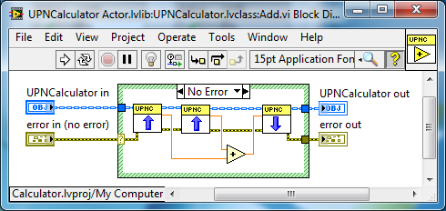  
  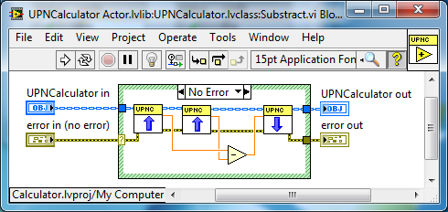
* Selbstverständlich können Sie bei Bedarf weitere Operationen hinzufügen oder in einer Kindklasse implementieren.
* Modifizieren Sie das Stop Core.vi, um die Queue freizugeben.  
  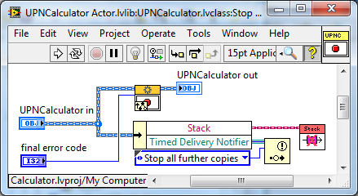
* Use the *Tools->Actor Framework Message Maker…* to create the corresponding messages.  
  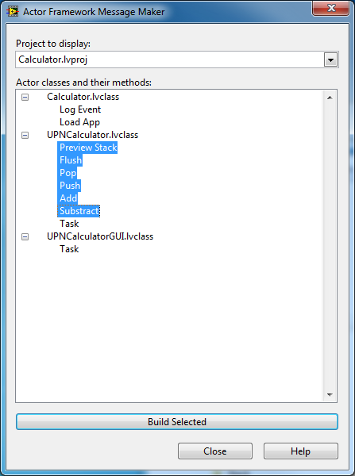  
  Wählen Sie die markierten Vis aus und kicken Sie *Build Selected*. Danach schließen Sie den *Message Maker*.
* Speichern und schließen Sie alle erzeugten VIs.
* Verschieben Sie die neuen Message-Klassen in den virtuellen Ordner: *Messages for UPNCalculator*. Objekte diese Nachrichten-Klassen werden später vom GUI an den Rechner gesendet.

Die *UPNCalculator*-Klasse ist nun vorbereitet, Nachrichten zu empfangen, um Zahlen auf den *Stack* zu legen und mit diesen Rechenoperationen auszuführen.

Die Nachricht *Preview Stack Msg.lvclass* muss allerdings später noch bearbeitet werden, damit das Ergebnis einer Rechenoperation zurück zum GUI zur Anzeige gelangt. Dazu muss aber erst die entsprechende Nachricht in der *UPNCalculatorGUI*-Klasse erstellt werden.

# Übung 5: Erweitern der Klasse *Calculator*

Um in einem ersten Schritt die Klasse *UPNCalculator* für Rechnungen zu benutzen, fügen wir einen zusätzlichen Event-Case zur *Calculator*-Klasse hinzu.

* Öffnen Sie das Calculator.lvclass:Actor Core.vi.  
  In diesem VI werden u. a. die Aktoren UPNCalculator und UPNCalculatorGUI gestartet bevor *Call Parent Methode*, das VI dass die Nachrichten empfängt, aufgerufen wird. Parallel wir eine Ereignisschleife gestartet, in der programmatische Ereignisse und Benutzereingaben behandelt werden.
* Plazieren Sie einen weiteren Button auf das Frontpanel und beschriften Sie ihn mit *Test Calculator*.
* Erzeugen Sie für diesen Button einen neuen *Event-Case*.
* Fügen Sie die folgenden VIs in diesen Case ein:
  1. UPNCalculator Actor.lvlib:Push Msg.lvclass:Send Push.vi
  2. UPNCalculator Actor.lvlib:Push Msg.lvclass:Send Push.vi
  3. UPNCalculator Actor.lvlib:Push Msg.lvclass:Send Add.vi
  4. UPNCalculator Actor.lvlib:Push Msg.lvclass:Send Preview Stack.vi
  5. Simple Error Handler.vi
* Des resultierende Event Case sollte etwas so aussehen:  
  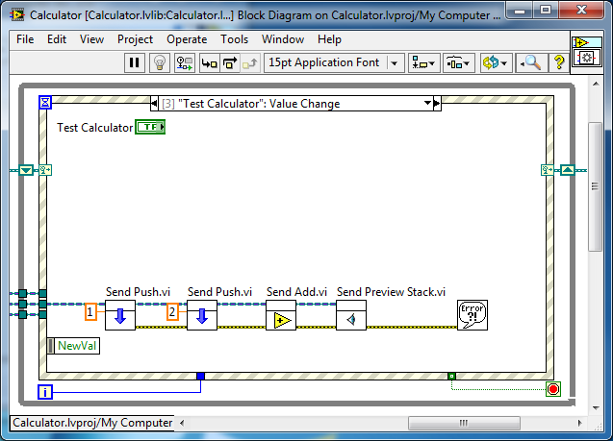
* Speichern Sie die Änderung und schliessen Sie das VI.
  + - Starten der Applikation: *Calculator Launcher.lvlib: Splash Screen.vi*
    - Lösen Sie eine Berechnung durch Klicken auf den neuen Button aus. Um das Ergebnis anzusehen sollten Sie das VI *UPNCalculator Actor.lvlib:UPNCalculator.lvclass:Preview Stack.vi* öffnen.
    - Fügen Sie auf dem Frontpanel nach ein Double-Array als Indikator hinzu, um den *Stack* anzuzeigen.
    - Erzeugen Sie ein Referenz-Control des Stack-Indikators und fügen sie diesen den Attributen hinzu. Schreiben Sie die Referenz in das Objekt, bevor irgendetwas anderes mit ihm gemacht wird.   
      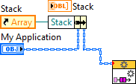
    - Erstellen Sie ein *static dispatch*-VI, um den Indikator via *Property-Node* zu setzen. Speichern Sie es als *Preview Stack.vi*.  
      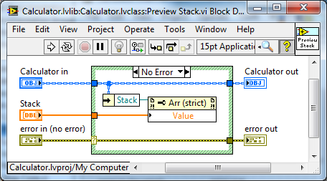
    - Erzeugen Sie die zugehörige Nachricht mit dem Actor Framework Message Maker.
    - Fügen Sie dem Attribute der Preview Stack Msg.lvclass in UPNCalculator Actor.lvlib ein *Self Enqueuer* Objekt hinzu.  
      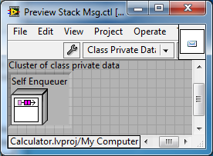
    - Modifizieren Sie *Preview Stack Msg.lvclass:Send Preview Stack.vi*, um den *Self Enqueuer* zu setzen.  
      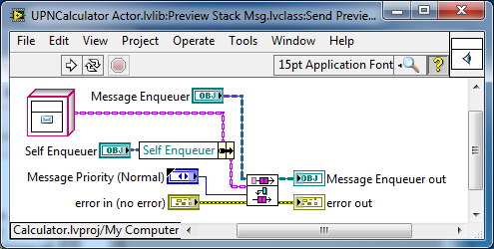
    - Modifizieren Sie *Preview Stack Msg.lvclass:Do.vi*, um den *Stack*-Inhalt mittels *Calculator.lvlib:Preview Stack Msg.lvclass:Send Preview Stack.vi* an den *Self Enqueuer zurück zu senden*.  
      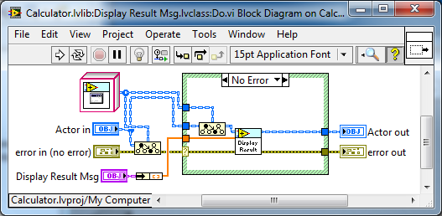
    - Starten Sie die Applikation erneut: *Calculator Launcher.lvlib: Splash Screen.vi*
    - Beobachten Sie das Ergebnis nach dem Auslösen der Berechnung.

# Übung 6: Erweitern der Klasse *UPNCalculatorGUI Actor*

In Übung 4 erweitern Sie die *UPNCalculatorGUI* Klasse um die Referenz auf den *UPNCalculator*, die Zahleneingabe, bzw. –anzeige und fügen die Knöpfe hinzu, die das Senden von entsprechenden Nachrichten an den *UPNCalculator* auslösen. Sie fügen Methoden bzw. Nachrichten hinzu, die den Empfang und die Darstellung des Stack-Inhalts erlauben.

* Erweitern Sie das Attribut der *UPNCalculatorGUI*-Klasse um den Enqueuer des UPNCalculator. Dieses Objekt wird benutzt, um dem *UPNCalculator Actor* Nachrichten zu senden.  
  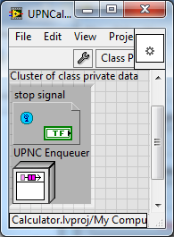
* Erzeugen Sie mittel Kontextmenü der Klasse ein neues *Data Member Access VI* für das Attribut *UPNC Enqueuer*.   
  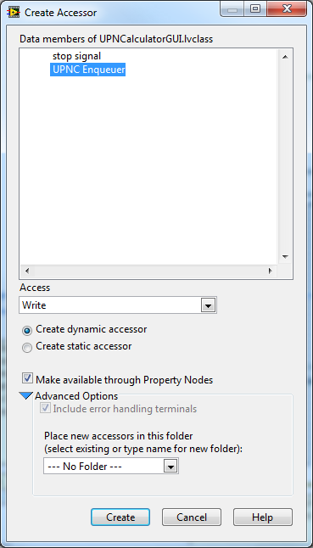
* Setzen Sie den *UPNC Enqueuer* in *Calculator.lvlib:Calculator.lvclass:Actor Core.vi*.  
  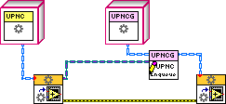
* Öffnen Sie nun das *UPNCalculator.lvclass:Actor Core.vi*. Platzieren Sie auf dem Frontpanel die Bedienelemente für den Taschenrechner:  
  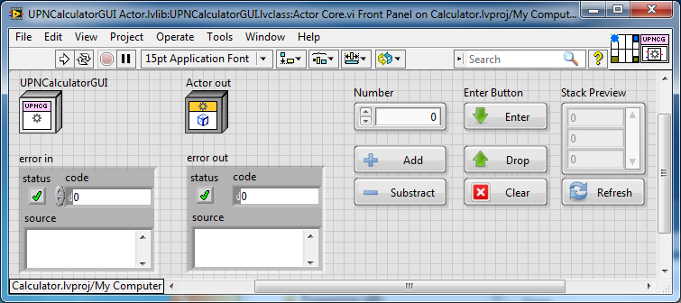
  1. Numerisches Control für die Zahleneingabe
  2. Buttons für die Stackmanipulation:
     + Enter (Push an element to Stack)
     + Drop (Pop an element from Stack)
     + Clear (Flush Stack)
     + Refresh (Update Stack Preview)
  3. Buttons für die Rechenoperationen:
     + Add
     + Substract
* Fügen Sie Referenzen auf die Elemente *Number* und *Stack Preview* in die Attribute ein und setzen Sie diese im Blockdiagram bevor irgendetwas anderes mit der Klasse getan wird.  
  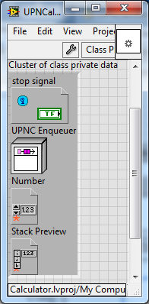 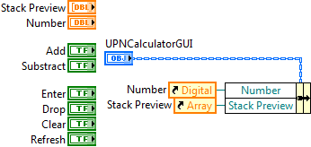
* Erstellen Sie ein *static dispatch*-VI, um den *Stack*-Inhalt via *Property-Node* zu setzen. Speichern Sie es als *Preview Stack.vi*.  
  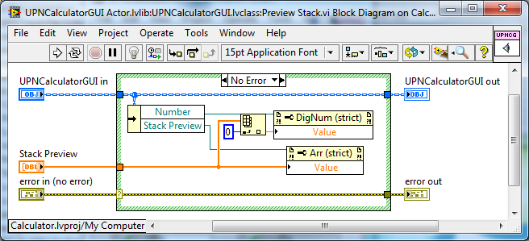
* Erzeugen Sie die korrespondierende Nachricht mit Hilfe des *Actor Framework Message Maker*.
* Ersetzen Sie in *UPNCalculator Actor.lvlib:Preview Stack Msg.lvclass:Do.vi* das *Calculator.lvlib:Preview Stack Msg.lvclass:Send Preview Stack.vi* mit *UPNCalculatorGUI Actor.lvlib:Preview Stack Msg.lvclass:Send Preview Stack.vi*.
* Öffnen Sie nun das *UPNCalculator.lvclass:Actor Core.vi*. Fügen Sie für die neuen Knöpfe die entsprechenden Event-Cases hinzu und versenden darin die notwendigen Nachrichten an den UPNCalculator.  
  1. **Enter:**  
     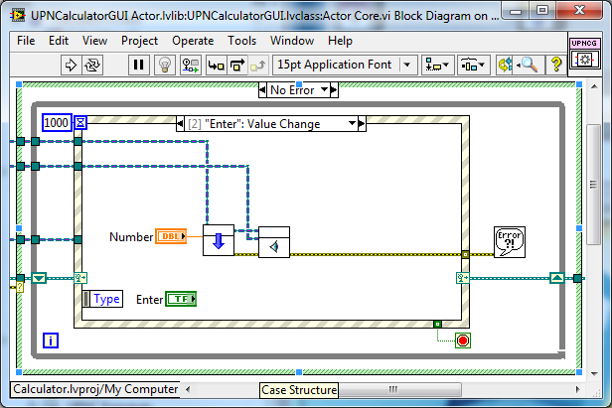
  2. **Add:** 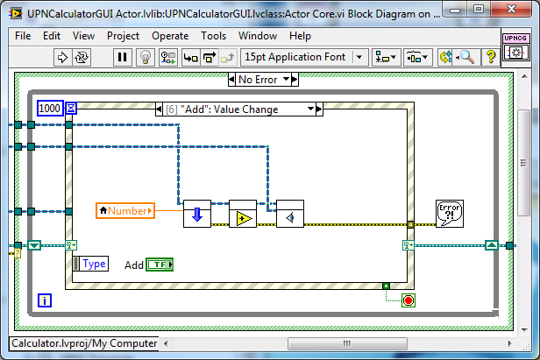etc.
* Vergessen Sie nicht das Fronpanel prgrammatisch zu öffnen und zu schließen:  
  Am Beginn: 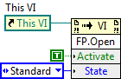 Am Ende: 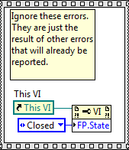
* Stellen Sie die Window Apparence nach Ihren Wünschen ein.
* Starten Sie die Applikation erneut: *Calculator Launcher.lvlib: Splash Screen.vi*
* *Benutzen Sie das UPNCalculatorGUI zur Berechnung.*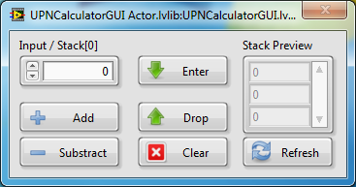

# Übung 7: Hausaufgaben

Damit ist das Projekt fast abgeschlossen. Warum nur fast?

Der *UPNCalculator*-Aktor wirs sowohl von dem *Calculator*-Aktor als auch von dem *UPNCalculatorGUI*-Aktor benutzt. Das kann dazu führen, dass der *Stack* des *UPNCalculator* in einen unerwarteten Zustand gerät.

* UIm unnötige Fehler zu vermeiden, kommentieren Sie das *Send Preview Stack.vi* in dem *Calculator.lvlib:Calculator.lvclass:Actor Core.vi* aus.  
  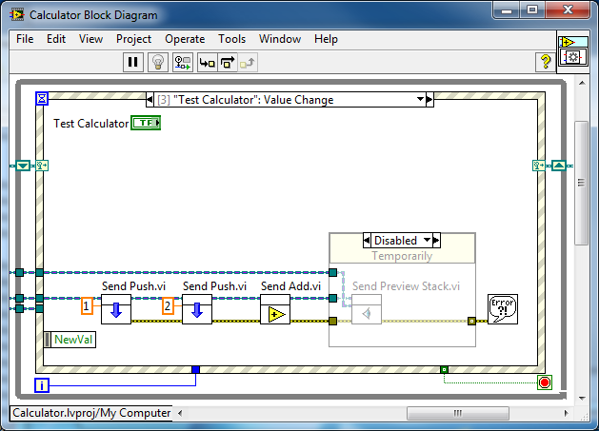
* Starten Sie die Applikation erneut: *Calculator Launcher.lvlib: Splash Screen.vi*
  1. Führen Sie eine Berechnung mit dem *UPNCalculatorGUI* aus.
  2. Triggern Sie die Testberechnung im *Calculator*-Fenster.
  3. Aktualisieren Sie den *Stack Preview* im *UPNCalculatorGUI*

Das *UPNCalculatorGUI* sollte also seinen eigenen *UPNCalculator*-Aktor benutzen.

* Modifizieren Sie UPNCalculatorGUI.lvclass:Actor Core.vi: Starten Sie einen eigenen UPNCalculator-Aktor und merken sich seien Enqueuer in den Attributen.  
  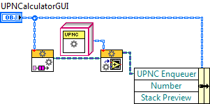
* Im *Stop Core.vi* senden sie ihrem eigenen *UPNCalculator* ein *Send Normal Stop*.  
  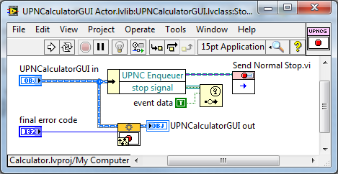
* Deaktivieren Sie die periodischen Nachrichten in *UPNCalculator.lvclass:Actor Core.vi*, um Typecast-Fehler in der Nachrichtenbehandlung des *UPNCalculatorGUI* zu vermeiden!  
  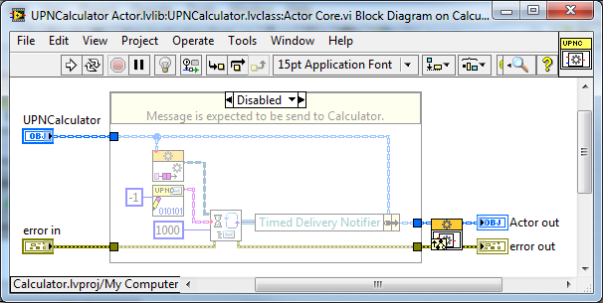
* Starten Sie die Applikation erneut: *Calculator Launcher.lvlib: Splash Screen.vi*
  1. Führen Sie eine Berechnung mit dem *UPNCalculatorGUI* aus.
  2. Triggern Sie die Testberechnung im *Calculator*-Fenster.
  3. Aktualisieren Sie den *Stack Preview* im *UPNCalculatorGUI*
* Jetzt sollte die Stack-Verwirrung nicht mehr zu beobachten sein.

# Notizen

# Notizen

# Notizen